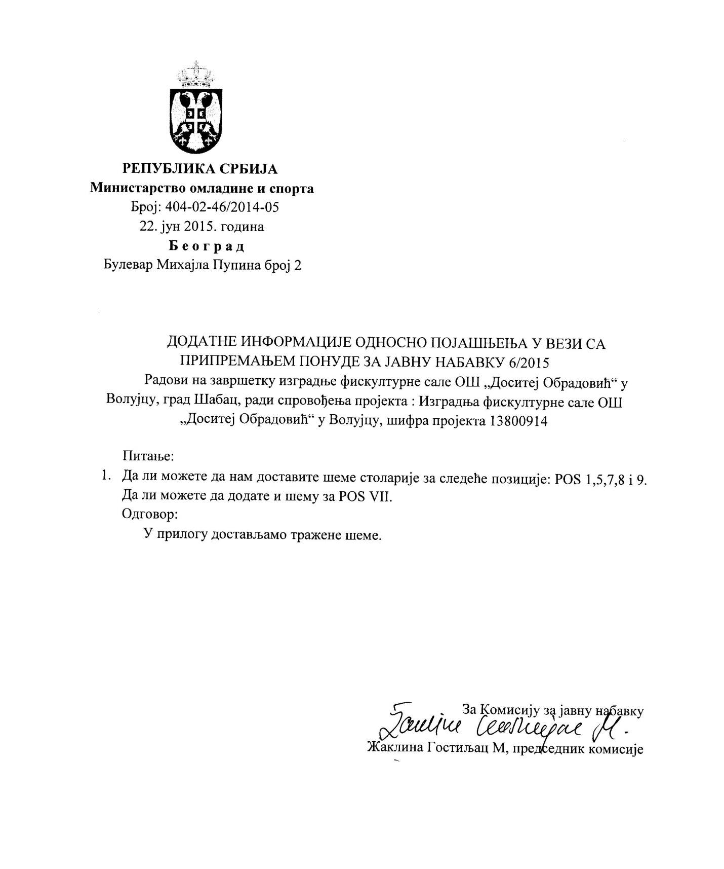

ФИСКУЛТУРНА САЛА ОШ „ДОСИТЕЈ ОБРАДОВИЋ“ У ВОЛУЈЦУ, ШАБАЦ
ШЕМА СТОЛАРИЈЕ

ПОЗ 1

ПОЗ 5

ПОЗ 7

ПОЗ 8

ПОЗ 9

ПОЗ VII

